华中农业大学本科课程考试试卷
考试课程与试卷类型：大学物理学A（A卷） 姓名：
学年学期：2013-2014-1 学号：
考试时间：2014-1-15 班级：

一、判断题（判断下列表述，正确的在答题纸上相应位置把T涂黑，错误的在答题纸上相应位置把F涂黑，每小题2分，共12分.）
1. 静电场的环路定理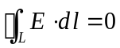说明静电场力是保守力．
2. 当一带电导体达到静电平衡时，表面曲率较大处电势较高．
3. 电势梯度绝对值大的地方场强的绝对值也一定大．
4．如果一个电子在通过空间某一区域时运动的路径不发生偏转，则这个区域一定没有磁场．
5．洛仑兹力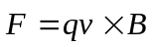对运动电荷不作功是有条件的，它与电荷的入射角与磁场是否均匀有关．
6．位移电流与传导电流一样都是由载流子的定向移动产生的．

二、单项选择题（从下列各题四个备选答案中选出一个正确答案，并将其代号在答题卡上相应的位置涂黑，每小题2分，共14分.）
1. 下列说法正确的是 （ ）
A． 高斯面上的场强处处为零时，高斯面内必定没有净电荷
B． 高斯面内净电荷数为零时，高斯面上各点的电场强度必为零
C． 穿过高斯面的电通量为零时，高斯面上各点的电场强度必为零
D． 高斯面上各点的电场强度为零时，通过高斯面的电通量不一定为零

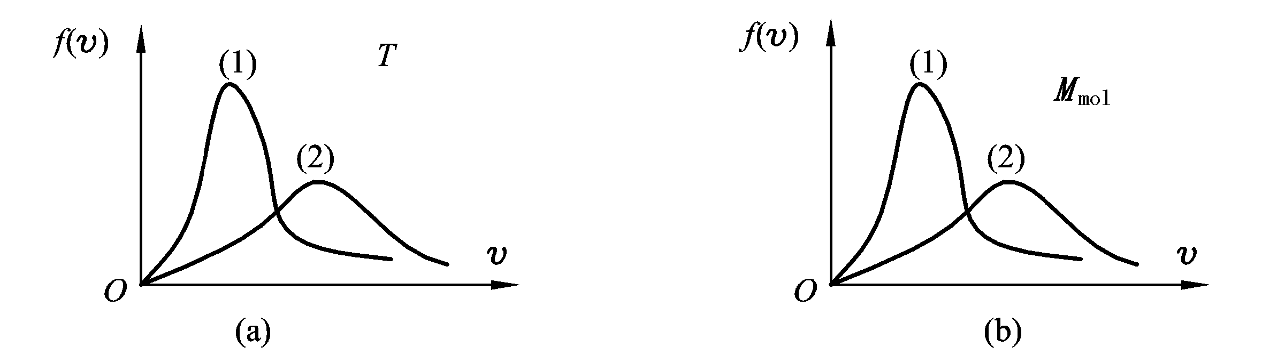
2. 图(a)是氢和氧在同一温度下的两条麦克斯韦速率分布曲线，哪一条代表氢?图(b)是某种气体在不同温度下的两条麦克斯韦速率分布曲线，哪一条的温度较高?（ ）
A. 图(a)中()表示氢，()表示氧；图(b)中()温度高
B. 图(a)中()表示氢，()表示氧；图(b)中()温度高
C. 图(a)中()表示氧，()表示氢；图(b)中()温度高
D. 图(a)中()表示氧，()表示氢；图(b)中()温度高

3. 一磁棒自远处匀速沿一圆形线圈的轴线运动，并穿过线圈向远处而去，如图所示，则下列四图中，较正确反映线圈中电流i与时间t关系的是(线图中电流以图示箭头为正方向)（ ）
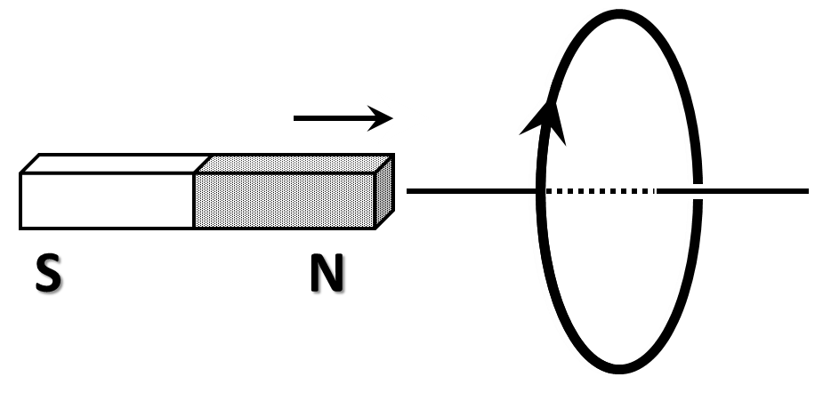

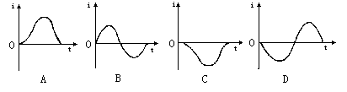

4. 关于热功转换和热量传递过程，有下面一些叙述：
(1) 功可以完全变为热量，而热量不能完全变为功；
(2) 一切热机的效率都只能够小于1；
(3) 热量不能从低温物体向高温物体传递；
(4) 热量从高温物体向低温物体传递是不可逆的．
以上这些叙述
A． 只有(2)、(4)正确．
B． 只有(2)、(3) 、(4)正确．
C． 只有(1)、(3) 、(4)正确．
D． 全部正确．

5. 有一半径为R的单匝圆线圈，通以电流I，若将该导线弯成匝数N = 2的平面圆线圈，导线长度不变，并通以同样的电流，则线圈中心的磁感强度和线圈的磁矩分别是原来的
A． 4倍和1/8．
B． 4倍和1/2．
C． 2倍和1/4．
D． 2倍和1/2．

6. 静止的电子通过电势差为U的电场加速后，它的德布罗意波长是（ ）．
A. 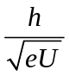 B. 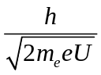 C. 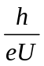 D. 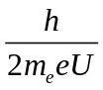

7. 在足够长的管中盛有粘性液体，放入一钢球，由静止开始向下运动，则
A．钢球运动越来越快，其速度可增加到任意数值
B．钢球运动先是越来越快，后来越来越慢，最后静止不动
C．钢球运动先是越来越快，后来逐渐减慢，达到某一稳定的速度
D．钢球运动越来越快，最后达到稳定的速度

三、填空题（将答案填写在答题纸上，每小题2分，共12分.）
1. 1mol氧气从初态出发，经过等容升压过程，压强增大为原来的2倍，然后又经过等温膨胀过程，体积增大为原来的2倍，则末态与初态之间气体分子平均自由程之比为 ．

2. 一个光栅具有条、均匀排列在宽度上的刻线，用波长为的单色光垂直照射，在 角度出现一级极大衍射条纹.（用反三角函数表示）
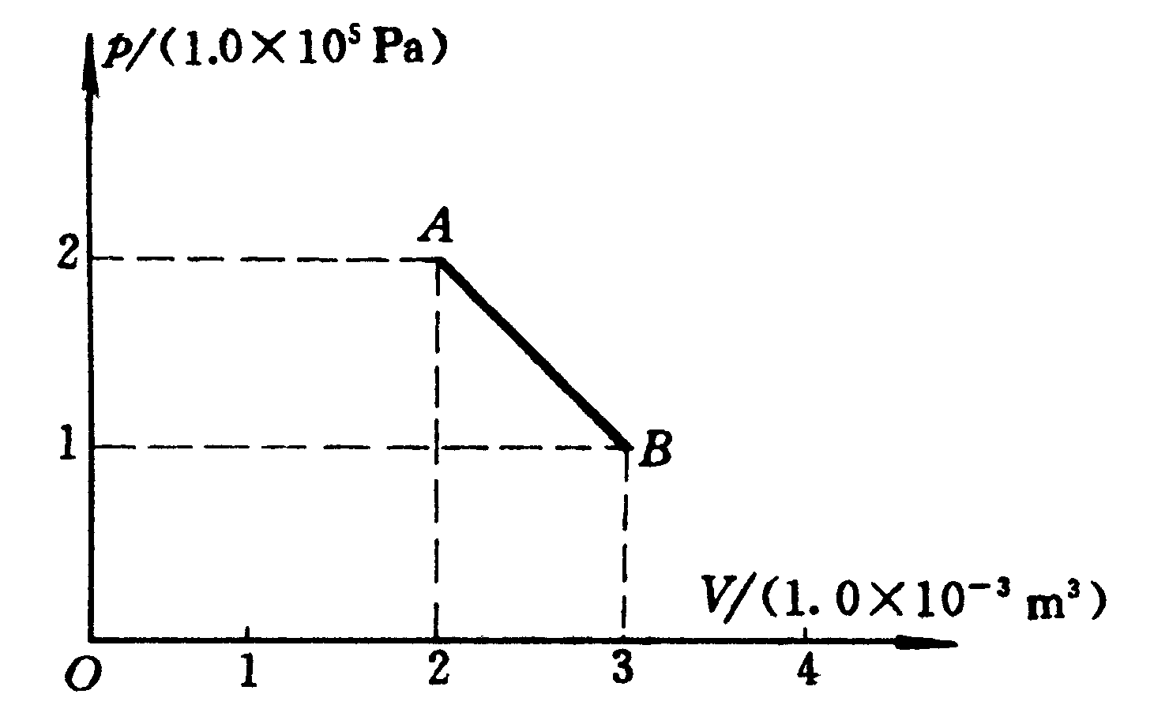
3. 如图所示，一定量的空气，开始在状态A，其压强为2.0×10⁵Pa，体积为2.0×10^{—3}m³，沿直线AB变化到状态B后，压强变为1.0×10⁵Pa，体积变为3.0×10^{—3}m³，求此过程中气体所作的功为 ．

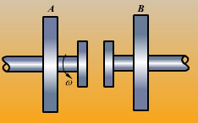
4. 如图所示，与两飞轮的轴杆由摩擦啮合器连接，轮的转动惯量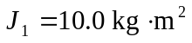，开始时轮静止，轮以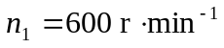的转速转动，然后使与连接，因而轮得到加速而轮减速，直到两轮的转速都等于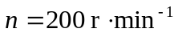为止.则在啮合过程中系统损失的机械能大小为 ．

5. 在平面内运动的一个质点的位置由给出，式中的单位为，的单位为.在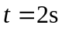时质点的速度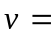 ，加速度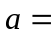 ．

6. 一个质量为的粒子，约束在长度为的一维线段上．试根据测不准关系估算这个粒子所具有的最小动能的值___________ ．普朗克常量为h．

四、计算题（将解答过程填写在答题纸上，四小题，共54分.）
1. （ 本题 15 分 ）设有个粒子的系统，其速率分布函数为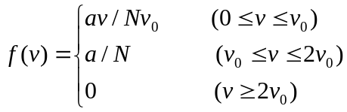,
(1) 试画出速率分布函数曲线图. (2) 与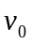之间的关系. (3) 粒子的平均速率.

2. （ 本题14分 ）设一部卡诺热机工作在温度为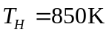和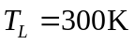之间．热机每循环一次做功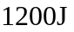.问 (1) 该热机的效率？(2) 在每个循环中以热量形式从高温热源吸收多少热量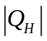，向低温热源放出多少热量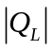？(3) 对于高温热源对它的能量传递，工作物质的熵变是多少？

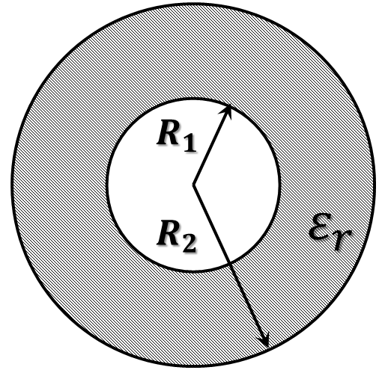
3. （ 本题 15 分 ）在半径为、带电荷量为Q的金属球外，有一与金属球同心的均匀电介质球壳，其外半径为.电介质的相对电容率为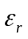，如图所示，求
(1) 电介质内（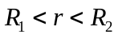）和电介质外（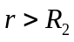）的电场分布.
(2) 电介质内（）和电介质外（）外的电势分布．
4. （ 本题10分 ）将磁导率为的铁磁质做成一细圆环，在环上密绕着线圈，就成为有铁芯的螺绕环.设单位长度上的导线匝数为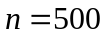，当导线中的电流为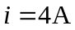时，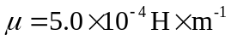，试计算环内的磁场强度H的大小和磁感应强度B的大小.

五、简答题（将答案填写在答题纸上，本题8分.）
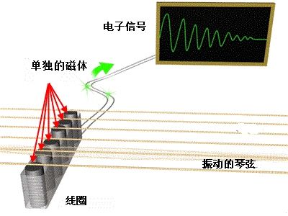
20世纪50年代中期，摇滚乐问世不久之后，吉他手们就从弹奏原声吉他转向电吉他.但是，最先将电吉他理解为电子乐器的，当推Jimi Hendrix，他极大地推动了摇滚乐的发展.直到今天，他的观念仍在影响着摇滚乐的演变.电吉他与原声吉他的区别在于它是实心的乐器，没有腔体的共鸣，而是金属弦的震荡由电拾音器检测并把信号传送到放大器及一组话筒.拾音器的基本结构如图所示，连接乐器到放大器的导线绕在磁体上，成为线圈.试从电磁感应的角度分析拾音器的工作原理.你能提出一种控制电吉他声音的方法吗？

